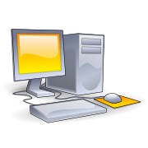 ORDINADOR

Un ordinador o computadora, és un aparell que serveix per processar informació seguint uns procediments determinats.

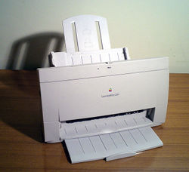 IMPRESSORA

Una impressora és un perifèric de sortida d'un ordinador que té la funció de passar un document (d'imatge o de text) a un medi físic (generalment paper) mitjançant impressora de tinta o làser.

El ratolí (o mouse) és un perifèric d'ordinador, generalment fabricat en material plàstic, que podem considerar, al mateix temps, com a un dispositiu d'entrada de dades i de control, depenent del software que maneja en cada moment.

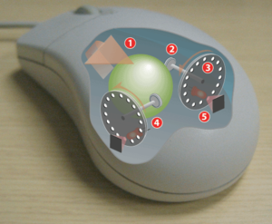 RATOLÍ

Funcionament del ratolí mecànic.
1: En moure el ratolí es fa girar la bola
2: la qual mou uns cilindres ortogonals
3: units als discos de codificació òptica, opacs perè perforats
4: què, depenent de la seva posició, poden deixar passar o interrompre els raigs infrarojos emesos per un LED.
5: Aquests polsaments són captats per uns sensors que els converteixen en velocitat vertical i horitzontal.

En informàtica, un monitor és un perifèric de l'ordinador, consistent en una pantalla que mostra l'activitat que du a terme la computadora a la que està connectada.
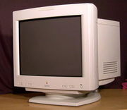 MONITOR

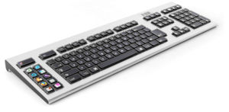 TECLAT

En informàtica, un teclat d'ordinador és un perifèric utilitzat per la introducció d'ordres i dades en un ordinador, tot i que teclats similars s'utilitzen també en màquines d'escriure.

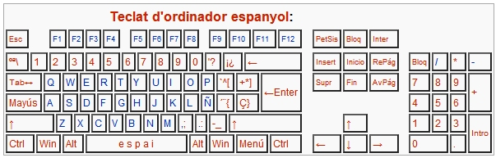

Font: Viquipèdia

